Lycée Rouhia  Enseignant : LABIDI Tarek | Devoir de synthèse n°3  (mathématiques) | Classes : 1ère S 4 & 5 & 6  Date : 29/05/2012  Durée : 1 h 30

Exercice n°1 : (3 points )
Répondre par vrai ou faux à chacune des propositions suivantes sans justifier votre réponse :
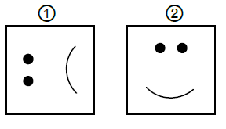
- Le couple $\left(2;1\right)$ est solution du système $\left\{\begin{aligned}x-y=1 \\ -2x+y=4\end{aligned}\right.$
- Les deux vecteurs $\vec{u}\left({-2 \atop \sqrt{3}}\right)$ et $\vec{v}\left({-4 \atop \sqrt{12}}\right)$ sont colinéaires
- La figure est l’image de la figure par un quart de tour
indirect de centre O (centre du carré )
Exercice n°2 : (3 points )
- Résoudre dans $R^{2}$ le système suivant $\left(S_{1}\right): \left\{\begin{aligned}x-y=2 \\ -2x+y=-4\end{aligned}\right.$
- En déduire dans $R^{2}$ les solutions du système $\left(S_{2}\right): \left\{\begin{aligned}\left|x\right|-\left|y\right|=2 \\ -2\left|x\right|+\left|y\right|=-4\end{aligned}\right.$
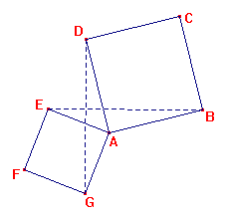
Exercice n°3 : (4 points )
$ABCD$ et $AEFG$ sont deux carrés $\left(voir figur ci-contre\right)$
- Quelle est l’image de $B$ par le quart de tour direct de centre $A$. Justifier ta réponse.
- Quelle est l’image de $E$ par le quart de tour direct de centre $A$. Justifier ta réponse.
- Montrer que $DG=EB$ et que les droites $\left(DG\right)$ et $\left(EB\right)$ sont perpendiculaires.
Exercice n°4 : (10 points )
Dans un bureau de poste,on observe,sur une journée,le temps
d’attente ( en minutes )des clients au guichet. On obtient le tableau suivant :
Temps d’attente | $$\left[0;5\right[$$ | $$\left[5;10\right[$$ | $$\left[10;15\right[$$ | $$\left[15;20\right[$$ | $$\left[20;25\right[$$ | $$\left[25;30\right[$$ | $$\left[30;35\right[$$
Nombre de clients | $$10$$ | $$16$$ | $$24$$ | $$24$$ | $$12$$ | $$10$$ | $$4$$
Fréquences
Centre de classes
Effectifs cumulés croissants

- Représenter l’histogramme de cette série statistique.
- Compléter le tableau.
- Calculer la moyenne $\overline{X}$
- Quelle est la classe modale.

- Tracer le polygone des effectifs cumulés croissants.
- En déduire une valeur approchée de la médiane.

Bon Travail

